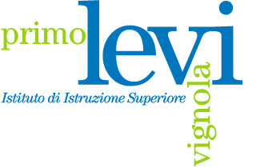
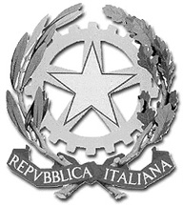

Invito
“Fare impresa con l’elettronica open source: ARDUINO ”
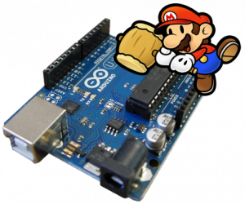

Interverranno:
Iole Govoni - Dirigente Scolastico Primo Levi
Daria Denti - Presidente U.T.C. e Sindaco Vignola
Baruffi Francesco - Fondazione Democenter
Prandini Paolo - OSL – gruppo CMS
Studenti classe 4B - presentazione risultati progetto”Arduino”

25 maggio 2013 ore 11.15
Aula magna Istituto Primo Levi
